# Designbeslut och UX

Instruktioner: Design och UX skall dokumenteras här. Det som skall dokumenteras är:

1. Parter involverade i diskussionen
   * Eventuellt en motivation om varför designbeslutet tagits.
2. En skiss, bild eller beskrivning av det som diskuteras

## Färgval av knappar

Parter: John Smith, Emma Cobbler

~~Knapparna borde hålla denna färgkodning för att enklast hålla en standard som användaren är van vid.~~ Meningen refererar till bilden nedan.  
  
Ovanstående stämmer inte helt utan det är endast en del av Twitter Bootstrap’s HTML ramverk. Det finns mycket forskning kring färger och så vidare och det finns inget rätt eller fel angående design, annars hade exakt allt sett likadant ut. Det som lärs ut inom design är att viktiga knappar bör ha hög kontrast mot bakgrunden för att hjälpa användaren att urskilja men även för att ögonen omedvetet fokuserar på element med hög kontrast. Färgen i sig har ingen betydelse utan det handlar om ljusvärdet/kontrasten (mängden vit mot mängden svart). Man vill då heller inte göra alla knappar med hög kontrast eftersom då får alla knappar hög prioritet och det skapar förvirring. Målet är att leda användarens blick genom en viss ordning i UIt mha olika kontraster och positioneringar. Det finns heller inget rätt eller fel när det gäller detta utan design-principerna är mycket generella och säger saker som att “användaren ska alltid få visuell feedback när den interagerar med datorn”, detta betyder att saker inte händer pang bom utan tex när man byter hål så glider nästa hål in från höger, likt att dra ett papper framför sig i verkligheten. Man bör dock använda färger i viss mån tex röd färg associeras ofta med fara, då vore det skumt att ge ett error meddelande med grön text. Så i denna mån stämmer nedanstående bild, men det går bra att använda andra färger för errors också så länge det är genomtänkt. Röd kan också uppfattas som mycket farligt men själva erroret kanske är mer av en hjälp, då bör man kanske välja en “snällare” färg. Det som förespråkas mest inom interaktionsdesign är att det finns inget recept på framgång och användarvänlighet, utan allt måste testas och itereras genom att fråga sina användare om deras upplevelser. Detta sistnämnda är alltså det enda som bevisat fungerar. Det finns hutlöst många exempel på stora företag (microsoft, apple osv) som misslyckats totalt med sina designer efter många års forskning, arbete och **många** miljoner dollar spenderade. Det man kommit fram till är att allt behöver testas med en stor grupp människor. I vårt fall är det lättast att följa Androids mycket välutvecklade designramverk *Material Design* eftersom detta även är byggt specifikt för vår plattform.

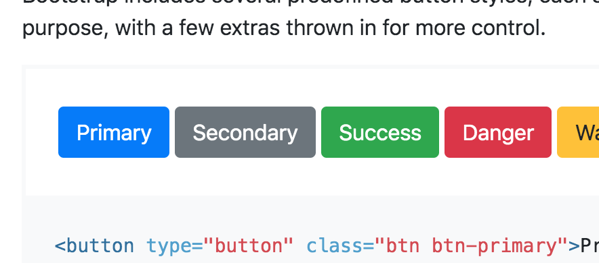

## Inmatning av spelaruppgifter

* Spelare ska läggas in via dialogruta, där användaren anger
  + Namn
  + Abbreviation
  + Tee
  + HCP